Gemeinsam IT entdecken
IT2School

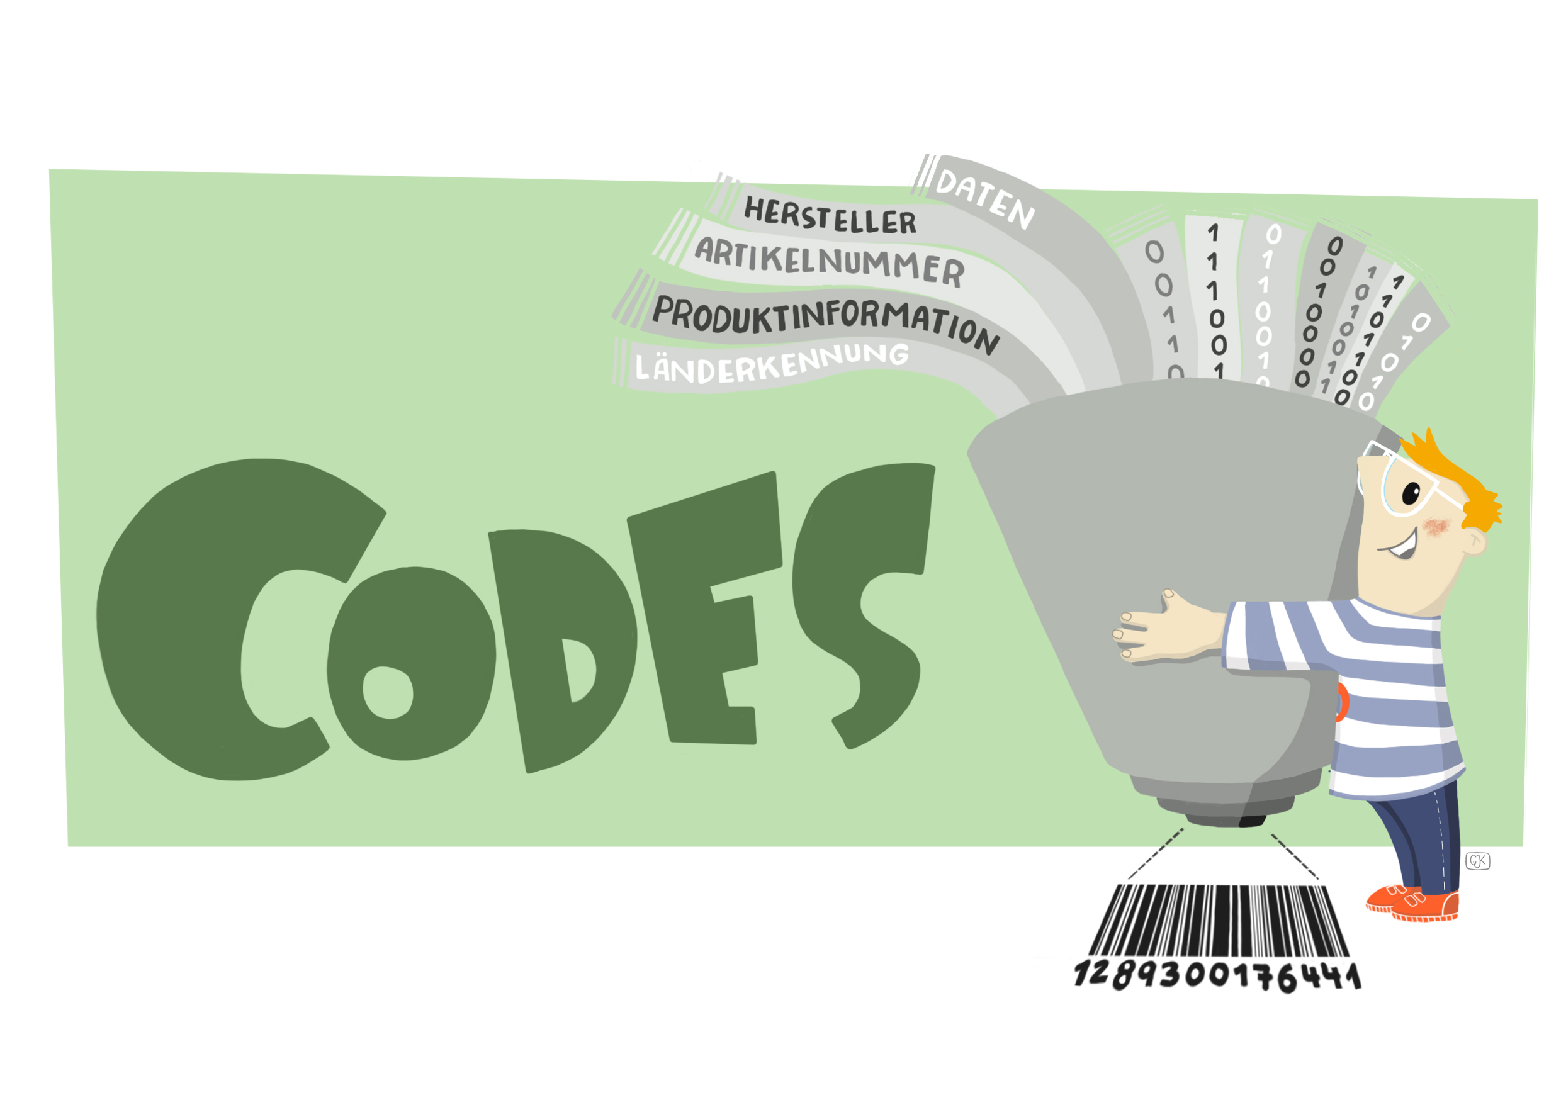

Modul B3 – Codes
Codes im Supermarkt und Unternehmen

Inhalt
1 Codes im Supermarkt und Unternehmen 3
2 Warum gibt es das Modul? 4
3 Ziele des Moduls 4
4 Rolle der Unternehmensvertreter*innen 4
5 Inhalte des Moduls 4
5.1 Wofür benötigt man Barcodes? 7
5.2 Der QR-Code 7
6 Unterrichtliche Umsetzung 8
6.1 Grober Unterrichtsplan 8
6.1.1 Variante 1 9
6.1.2 Variante 2 9
6.2 Stundenverlaufsskizzen 10
6.2.1 Variante 1 10
6.2.2 Variante 2 13
7 Einbettung in verschiedene Fächer und Themen 17
8 Anschlussthemen 18
9 Literatur und Links 18
10 Arbeitsmaterialien 18
11 Glossar 19
12 FAQs und Feedback 20

Codes im Supermarkt und Unternehmen
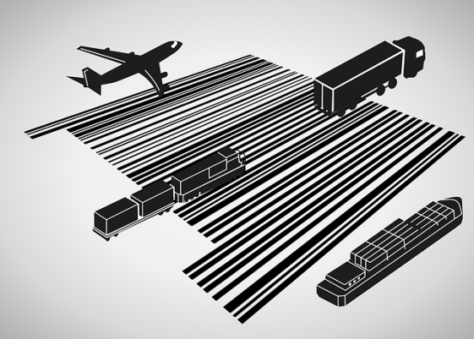
Optische Codes wie Barcodes oder QR-Codes begegnen uns mittlerweile überall. Egal ob auf den Produkten im Supermarkt, Tickets (Veranstaltungen, Bahn-/Flugzeugtickets) oder in der Werbung. Aber wie funktionieren eigentlich solche Codes und welche Informationen beinhalten sie?
Dieses Modul befasst sich mit der Funktionsweise und den Einsatzmöglichkeiten von optischen Codes. Die Schülerinnen und Schüler erfahren, wo sie überall zu finden sind, wie man sie erstellt, welche Informationen sie bereitstellen und welche Bedeutung sie für die Wirtschaft haben. Für diesen Zweck kann auch eine Exkursion zu einem Unternehmen oder einem ortsansässigen Supermarkt unternommen werden.
Lernfeld/Cluster: | Daten erforschen
Zielgruppe/Klassenstufe: |  | 4. bis 5. Klasse
Zielgruppe/Klassenstufe: | X | 6. bis 7. Klasse
Zielgruppe/Klassenstufe: | X | 8. bis 10. Klasse
Zielgruppe/Klassenstufe: | X | 11. bis 12. Klasse
Geschätzter Zeitaufwand: | Ca. 5 bis 8 Doppelstunden
Lernziele: | - computergestützte Codierungs- und Decodierungssysteme kennenlernen  - Funktionsweise von Codes (EAN-Codes) kennenlernen  - IT im Alltag entdecken  - versteckte Informationen im Supermarkt mithilfe von Barcodes erforschen  - QR-Codes selbst für eigene Zwecke (Rallye) erstellen
Vorkenntnisse der  Schüler*innen: | Keine
Vorkenntnisse der  Lehrkraft: | Keine
Vorkenntnisse der Unternehmensvertreter*innen: | Keine
Sonstige Voraussetzungen: | Erforderlich:  - Internet- und WLAN-Zugang (für die Installation und Verwendung von Apps)  - Mehrere Schüler*innen-Smartphones

Warum gibt es das Modul?
Sowohl Barcodes als auch QR-Codes begegnen uns überall im Alltag. Im Supermarkt ist der auch „Strichcode“ genannte Barcode auf nahezu jedem Produkt zu finden. Mussten früher Kassiererinnen und Kassierer die Preise manuell in die Kasse eintippen, so können heute die meisten Artikel in Sekundenschnelle eingescannt werden. Auch die Lagerung sowie die Logistik wurden mithilfe von Barcodes wesentlich einfacher. Die Einführung dieses Codes hat vor 40 Jahren die Handelsbranche revolutioniert.
In diesem Modul erforschen und entdecken die Schülerinnen und Schüler, wie Barcodes und QR-Codes funktionieren, welche Informationen mit ihrer Hilfe gespeichert werden und welche Bedeutung ihre Entwicklung für den Handel und die Wirtschaft hat.

Ziele des Moduls
- computergestützte Codierungs- und Decodierungssysteme kennenlernen
- Funktionsweise von Codes (EAN-Codes) kennenlernen
- Informationstechnologien (IT) im Alltag entdecken
- versteckte Informationen im Supermarkt mithilfe von Barcodes erforschen
- verschiedene Codes selbst erzeugen
- die Bedeutung von Codes für die Industrie und Wirtschaft verstehen

Rolle der Unternehmensvertreter*innen
Im Modul B3 – Codes hat der*die Unternehmensvertreter*in mehrere Möglichkeiten aktiv mitzuwirken. Hier einige Anregungen:
- Sie oder er kann als Special-Guest eingeladen werden, um über die Bedeutung von Codes in der Wirtschaft und insbesondere im eigenen Unternehmen zu berichten.
- Sie oder er kann den Schülerinnen und Schülern eine Exkursion in das eigene Unternehmen ermöglichen und zeigen, wie Codes eingesetzt werden.

Inhalte des Moduls
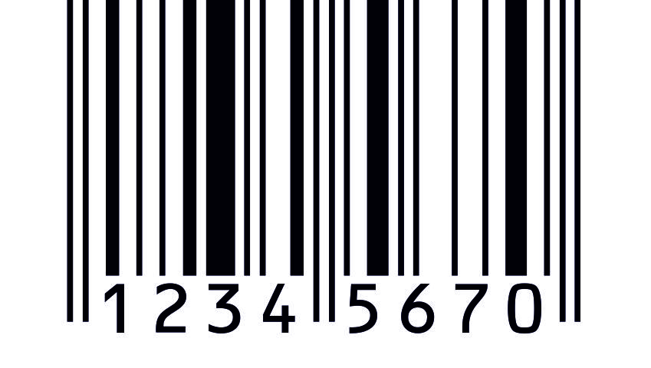
Es gibt viele verschiedene Typen von Strichcodes. Die GTIN-13 (Global Trade Item Number) oder, wie bis 2009 genannt, Europäische Artikelnummer (EAN), findet sich auf einer Vielzahl von Artikeln und Verpackungen im Einzelhandel. Sind Verpackungen allerdings zu klein für einen 13-stelligen Code, besteht auch die Möglichkeit, den Barcode in kleinerer Form als sogenannten GTIN-8 zu drucken. Sowohl die GTIN-13 als auch die GTIN-8-Codes können von Barcode-Scannern, wie sie an Supermarktkassen zur Verfügung stehen, ausgelesen werden. Der Code besteht aus breiten und schmalen schwarzen Strichen sowie Lücken dazwischen. Das Wort „Code“ lässt an eine geheime Verschlüsselung denken, gemeint ist hier aber die Abbildung von Daten im binären Code.
8-stelliger-Code
Durch das Scannen von Barcodes können alle wichtigen Informationen eines Produkts, wie die Herkunft oder der Preis, abgelesen werden. Der GTIN-13-Code besitzt weltweite Gültigkeit und ist für jedes Produkt einmalig und wie folgt aufgebaut:
Länderkennung Hersteller-Nr. Artikel-Nr. Prüfziffer

Die ersten sieben Ziffern entsprechen der GS1 Basisnummer, welche sich aus der Länderkennung und der Hersteller-Nr. zusammensetzt. Die GS1 (Global Standards One) ist dabei die Organisation, die für die weltweite Vergabe der GTIN verantwortlich ist. Je nachdem wo ein Unternehmen oder eine Organisation die GS1 Basisnummer lizensiert, unterscheiden sich die ersten zwei oder drei Ziffern. So vergibt die GS1 in Deutschland die Länderkennungen 400 bis 440. Das bedeutet aber nicht, dass das Produkt mit diesem Code in Deutschland produziert wird. Es bedeutet nämlich nur, dass die Basisnummer von diesem GS1-Standort erworben wurde.
Danach folgt die Hersteller- bzw. Betriebsnummer, welche ebenfalls durch die GS1 vergeben wird und jedes Unternehmen eindeutig identifiziert. Es folgt die individuelle Artikelnummer für das entsprechende Produkt. Am Ende gibt es noch eine Prüfziffer, die es ermöglicht, Fehler beim Einlesen der Codes zu erkennen.
Die Prüfziffer kann selbst berechnet werden: Alle Ziffern werden in Leserichtung abwechselnd mit 1 und 3 multipliziert und dann aufsummiert: 1 x Ziffer 1 + 3 x Ziffer 2 + 1 x Ziffer 3 + 3 x Ziffer 4 + …. Die Prüfziffer ist dann die Zahl, die zu einer vollen Zehnerzahl (10, 20, 30, 40, …) fehlt.
Die GTIN-8 besteht aus lediglich acht Zeichen, die sich auch aus einer Länderkennung, einer Artikelnummer sowie einer Prüfziffer zusammensetzen; die Betriebsnummer wird bei diesem Code weggelassen.
Auch bei den GTIN-8-Codes kann man die Prüfziffer berechnen. Dies funktioniert genauso wie oben für die GTIN-13-Codes beschrieben. Allerdings beginnt man in diesem Fall die Multiplikation mit 3 und wechselt dann mit der 1. Im Anschluss wird wieder aufsummiert und die Zahl, die zur vollen Zehnerzahl fehlt, ist die Prüfziffer.
Beispiel: 3 x Ziffer 1 + 1 x Ziffer 2 + 3 x Ziffer 3 + 1 x Ziffer 4 + 3 x Ziffer 5 + 1 x Ziffer 6 + 3 x Ziffer 7.
Um die Berechnung zu vereinfachen, kann das Distributivgesetz verwendet werden. So können die Ziffern an den ungeraden bzw. geraden Stellen erst addiert und im nächsten Schritt mit 1 bzw. 3 multipliziert werden.
Um den Rechenaufwand noch weiter zu reduzieren, können die Rechenregeln der Kongruenz angewendet werden.
Dies verdeutlicht die folgende Abbildung:
Da 26*3 mod 10 kongruent zu 6*3 mod 10 ist, können auch die Zwischenergebnisse der Addition, also 6 + 5 + 7 +8, als auch die Multiplikation, also 26*3, im Vorfeld Modulo 10 gerechnet werden, um die Berechnungen möglichst einfach zu halten. Im letzten Schritt wird bestimmt wie viele Einer zum nächsten vollen Zehner fehlen und die Berechnung der Prüfzimmer ist abgeschlossen.
Häufig stellen sich im Anschluss die Fragen, warum ausgerechnet Modulo 10 und wieso die Gewichtung 1 und 3 zur Berechnung der Prüfziffer berechnet wird.
Die Antwort auf die Frage, weshalb Modulo 10 gerechnet wird, steckt bereits im Begriff Prüfziffer selbst. Die Berechnung soll am Ende nur eine einzelne Zahl ausgeben und kann durch die Division mit Rest mit der Zahl 10 erreicht werden.
Prüfzifferberechnungsalgorithmen sind so entworfen, dass diese selbstständig Fehler bei der manuellen Eingabe von Codes oder bei der automatischen Datenerfassung durch beispielsweise Barcodescannern erkennen können. In beiden Fällen wird die eingegebene Prüfziffer mit der nach dem obigen Verfahren berechneten Prüfziffer verglichen. Sollten beide Ziffern übereinstimmen, so würde der Code mit einer hohen Wahrscheinlichkeit richtig erkannt.
Typische Fehler beim manuellen Eintippen sind beispielsweise Tippfehler (z.B. 1 statt 2 eingegeben) oder Vertauschungen (12 statt 21). Der Tippfehler (1 statt 2) kann auch von Algorithmen ohne Gewichtung der einzelnen Stellen erkannt werden, indem einfach alle Ziffern aufaddiert und Modulo 10 gerechnet werden. Jedoch ist dieses Verfahren nicht in der Lage Vertauschungen (12 statt 21) zu erkennen, da 1+2 mod 10 auch 2+1 mod 10 entspricht.
Wählt man aber eine Gewichtung der einzelnen Stellen, z.B. 1 und 3, so können diese Vertauschungen meistens erkannt werden, da (1*1 + 2*3) mod 10 nicht (2*1 + 1*3) mod 10 entspricht. Die Ziffern 1 und 3 wurden gewählt, da alle Vielfachen dieser Ziffern teilerfremd zu 10 sind und sich so abhängig von den eingelesenen Ziffern immer eine andere Prüfziffer ergibt. Selbiges gibt für die Ziffern 7 und 9.
Ein gutes Gegenbeispiel sind die Ziffern 2 und 5, da Vielfache dieser Zahlen nicht mehr teilerfremd zu 10 sind. So sind z.B. 2*5 mod 10 und 4*5 mod 10 identisch und folglich würde ein einfacher Tippfehler (2 statt 4) nicht mehr mit Hilfe der Prüfziffer erkannt werden können.
Die oben dargestellte Prüfzifferberechnung hat aber leider eine Schwäche, da nur 90% der Vertauschungsfehler erkannt werden können. Sollten nämlich zwei Zahlen, die sich nebeneinander befinden vertauscht worden sein und der Abstand dieser Ziffern beträgt 5 (z.B. 0 und 5, 1 und 6 usw.), kann eine Transposition nicht durch die Prüfziffer festgestellt werden, da (1*0 + 5*3) mod 10 auch (1*5 + 3*0) mod 10 entspricht.
Die Prüfziffer des ISBN-10 Codes löst dieses Problem, indem diese durch die Division mit Rest mit der Zahl 11 bestimmt wird. Da alle Vielfachen der Ziffern im Code teilerfremd zu 11 sind, können dadurch nicht nur alle Tippfehler, sondern auch Vertauschungsfehler erkannt werden. Jedoch kann die Prüfziffer nun aber auch zweistellig sein. Um dies zu vermeiden, wird für den Fall, dass die 10 als Prüfziffer berechnet wurde, die Zahl durch ein X ersetzt.

Wofür benötigt man Barcodes?
Die Einführung von Barcodes hat uns viele Vorteile gebracht:
- Alle weltweit gehandelten Artikel können identifiziert werden.
- Das Erfassen von Waren an der Supermarktkasse geht wesentlich schneller.
- Einzelne Produkte in einem Laden müssen nicht mehr mit Preisen ausgezeichnet werden, es reicht aus, wenn der Preis am Regal steht.
- Auch als Kunde kann man heute mit Hilfe des Smartphones Informationen von Waren auslesen.
- Tipp- und Übertragungsfehler an der Kasse werden vermieden.
- Der internationale Handel wird erleichtert.
- Die automatische Lagerhaltung hat sich vereinfacht, indem sowohl Produkte als auch Regalplätze mit Codes ausgestattet wurden. Bei jeder Bewegung wird beides gescannt, so ist der aktuelle Lagerplatz eines Produkts immer bekannt.
- Auch in medizinischen Labors wird mittlerweile auf Barcodes zurückgegriffen: Blutproben etwa werden damit versehen, dadurch ist eine eindeutige aber trotzdem anonyme Zuordnung möglich.
- Post- und Warensendungen können sogar von Kunden ohne Probleme über das Internet verfolgt werden.

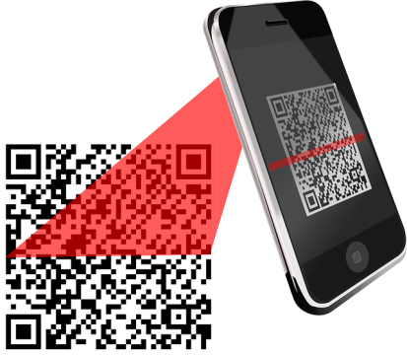
Der QR-Code
Der QR-Code (Quick Response) wurde Anfang der 90er Jahre des 20. Jahrhunderts in der japanischen Automobilindustrie entwickelt, um viele Informationen auf kleinem Platz unterzubringen.
Der Code besteht aus einer quadratischen Matrix aus schwarzen und weißen Punkten, die in horizontaler und vertikaler Richtung angeordnet sind – daher bezeichnet man QR-Codes auch als 2D-Codes. Genau wie beim Barcode stellt auch hier eine bestimmte Abfolge einen definierten Wert, beispielsweise eine Zahl oder einen Buchstaben, dar. In drei Ecken befindet sich ein bestimmtes Muster, wodurch Lesegeräte erkennen, wie der quadratische Code entschlüsselt werden muss.
Es gibt mittlerweile vielfältige Einsatzmöglichkeiten:
- Insbesondere in der Werbung werden QR-Codes genutzt. Auf Plakaten, in Zeitschriften oder direkt auf Produkten sind sie zu finden. Sie führen meisten auf Internetseiten, auf denen weitere Produktinformationen verfügbar sind.
- Hinterlegter Text: In Form von Eintrittskarten oder Fahrscheinen bei der Bahn werden Textinformationen in Form von QR-Codes gespeichert.
- Auch Geo-Daten lassen sich speichern und auslesen – zum Beispiel über Orte auf Google Maps.
- Immer häufiger sieht man QR-Codes auch auf Visitenkarten – das Scannen erleichtert die Übernahme der Kontaktdaten in das eigene Smartphone.
- Mittlerweile gibt es sogar schon QR-Codes in Form von Tattoos und Schmuckstücken.
Für das Auslesen werden zahlreiche Apps für Smartphone und Tablets angeboten. Mit Hilfe von QR-Code-Generatoren können ganz einfach selbst Codes erzeugt und Informationen hinterlegt werden.

Unterrichtliche Umsetzung
Innerhalb dieses Moduls werden in der zweiten Doppelstunde Apps (Applikationen) für das Smartphone verwendet. Diese müssen unter Umständen erst noch installiert werden. Für die Installation, aber auch die Verwendung der Apps benötigt man Internetzugriff, etwa via WLAN. Daher sollte sichergestellt werden, dass entweder alle Smartphones der Schülerinnen und Schüler in das Schulnetz aufgenommen werden oder (dies ist eher zu empfehlen) ein separates WLAN für den Zeitraum dieses Moduls zugänglich gemacht wird.
Dieses Modul behandelt den Supermarkt als beispielhaftes Unternehmen ausführlich. Denkbar ist auch, ein anderes Unternehmen, in dem Codes verwendet werden, als Beispiel heranzuziehen und zu besuchen. Je nachdem, welche Codes (Bar- oder QR-Codes) in dem gewählten Unternehmen gebräuchlich sind, ist es empfehlenswert die Exkursion passend zum Unterrichtsverlauf zeitlich zu planen. Hierfür ist es wichtig, sich im Vorfeld im gewählten Unternehmen zu informieren (siehe auch Variante 2).
Zum Abschluss dieses Moduls kann eine QR-Code-Rallye durchgeführt werden. Es empfiehlt sich, dass die Schülerinnen und Schüler einen Lageplan der Schule erhalten, um dort die Standorte ihrer QR-Codes zu markieren. Dies vereinfacht zum einen die Gesprächsführung, da alle Beteiligten sich so gezielt über einzelne QR-Codes austauschen können, zum anderen auch das Entfernen der QR-Codes nach Beendigung der Rallye.

Grober Unterrichtsplan
In diesem Modul werden zwei Varianten für Unterrichtsverläufe vorgeschlagen. Die erste Variante ist durch klare Arbeitsaufträge gekennzeichnet, die zweite Variante ist besonders durch selbstgesteuertes Lernen geprägt.

Variante 1
Unterrichtsszenarien | Kurze Zusammenfassung
Einstieg | Aufbau von GTIN 13 – Codes (EAN-Codes) kennenlernen und nachvollziehen.
Vertiefung | Was nützt uns das als Kunde? Welche Informationen können wir auslesen und wie?
Erarbeitung | Supermarkterkundung, falls möglich mit Führung und Fragerunde, ggf. alternativ in geeignetem Unternehmen.
Vertiefung | Wie funktionieren QR-Codes?
Erarbeitung | Rallye mit QR-Codes selber planen und durchführen.

Variante 2
Unterrichtsszenarien | Kurze Zusammenfassung
Einstieg | Aufbau von GTIN 13 – Codes (EAN-Codes) kennenlernen und nachvollziehen.
Erarbeitung | Exkursion in ein Unternehmen oder den ortsansässigen Supermarkt.
Erarbeitung | Ausblick: Schülerinnen und Schüler entwickeln mit der Methode Design Thinking neue Ideen dazu, welche Informationen in Zukunft auf Chips gespeichert werden könnten, um den Handel zu optimieren.

Stundenverlaufsskizzen
Abkürzungen/Legende
AB = Arbeitsblatt; L = Lehrkraft; MuM = Mitschüler*innen; SuS = Schüler*innen; UV = Unternehmensvertreter*in

Variante 1
Erste Unterrichtsstunde: Strichcodes
Zeit | Phase | Sozialform/  Impuls | Inhalt/Unterrichtsgeschehen | Material
10–15 Min. | Einstieg | Lehrkraftvortrag  Plenum | L stellt verschiedene Produkte mit Barcodes bereit (Miniprodukte, Bücher, Spielzeug, Lebensmittel etc.) und SuS untersuchen die Produkte, indem sie diese selbst scannen.  Frage: Was haben alle Produkte gemeinsam? Was passiert eigentlich, wenn man sie über die Scannerkasse (im Supermarkt) zieht?  Hilfestellung durch gezielte Fragen, z. B. Wo werden sie gekauft? SuS berichten über ihre Erfahrung mit Scannerkassen und überlegen, was passiert, wenn man die Miniprodukte über eine echte Scannerkasse zieht.  Alternative: L kündigt einen kleinen Zaubertrick an: Hierfür lässt er sich den Code eines beliebigen Produkts bis auf die letzte Stelle diktieren und schreibt ihn an die Tafel. Dann bestimmt L die Prüfziffer ohne den Rechenweg preiszugeben. Dies kann ein zweites Mal wiederholt werden. SuS sind verwundert, dass L die letzte Ziffer einfach so bestimmen kann und werden neugierig auf das Thema. |  | Versch. Materialien mit Strichcodes  (Miniprodukte, Lebensmittel, Zeitschriften ...),  Smartphones mit Scanner-App
20–30 Min. | Erarbeitung |  | AB „Strichcodes kennenlernen“ bearbeiten. | AB B3.1
5–10 Min. | Sicherung | Einzel-/Gruppenarbeit | Die Aufgaben auf dem Arbeitsblatt werden besprochen, Teile können auch als Hausaufgabe gegeben und in der nächsten Stunde besprochen werden. | AB B3.1
Zweite bis vierte Unterrichtsstunde: Strichcodes im Supermarkt
Zeit | Phase | Sozialform/  Lehrerimpuls | Inhalt/Unterrichtsgeschehen | Materialien
10-20 Min. | Einstieg | Lehrkraftvortrag  Plenum | L erzählt, ein*e Freund*in von ihm*ihr (oder er*sie selbst/seine*ihre Mutter etc.) habe eine Lebensmittelunverträglichkeit. Er*sie ernähre sich glutenfrei/laktosefrei o. ä.  Frage: Worauf muss er*sie achten? Wie kann er*sie sich informieren?  L sammelt die SuS-Ideen an der Tafel; SuS notieren diese. | Tafel
10 Min. | Hinführung | Lehrkraftvortrag | L stellt verschiedene Apps vor, die auf das gegebene Szenario passen (Liste mit Apps im Anhang). | Beamer,  Smartphone mit  versch. Apps
40-90 Min.  (plus Weg zum Super-markt) | Erarbeitung | Gruppenarbeit und Exkursion | SuS bilden Kleingruppen, installieren eine App pro Gruppe und untersuchen verschiedene Lebensmittel (Produkte können von zu Hause mitgebracht oder im nächsten Supermarkt getestet werden). SuS füllen dabei AB aus.  Falls möglich, Gespräch mit dem*der Marktleiter*in und Führung „hinter die Kulissen“ des Supermarktes (vorher von der Lehrkraft oder dem*der Unternehmensvertreter*in mit dem*der Marktleiter*in zu vereinbaren). Gespräch und Führung mit dem*der Filialleiter*in durch das Lager und den Anlieferungsbereich des Supermarktes, mögliche Themen oder Fragen:  Wann werden die Waren gescannt und registriert? Wie funktioniert das Barcode-System aus Firmensicht? Welche Veränderungen hat die Einführung der Scannerkassen mit sich gebracht? Wo sind die Preise gespeichert? Kann der Supermarkt automatisch Waren nachbestellen und wie ist das möglich? Welche Geräte im Markt (außer der Kasse) arbeiten mit Barcodes (z. B. Pfandautomat) und welche Probleme treten dabei auf?  Vielleicht dürfen die Schüler*innen auch selbst etwas scannen und vielleicht sogar die Miniprodukte auf der echten Kasse ausprobieren und damit ihre Vermutungen aus der ersten Stunde überprüfen.  Falls geeignet, kann der Supermarkt auch durch das Partnerunternehmen ersetzt werden. | Smartphones mit App,  AB B3.2,  AB B3.3
35 Min. | Vertiefung | Gruppenarbeit | SuS recherchieren selbstständig im Internet zu ihren Produkten, vergleichen ihre Ergebnisse mit denen der Apps, schreiben eine Bewertung unter Berücksichtigung verschiedener Aspekte (siehe AB) und erstellen eine Präsentation aus den Ergebnissen. | PC mit Internetzugang,  AB B3.3
20 Min. | Sicherung | Plenum  Präsentation | Kleingruppen präsentieren ihre Ergebnisse (Powerpoint, Poster o. ä.), ggf. Reflexion des Gesprächs und der Führung im Supermarkt, schriftliche Zusammenfassung der Einsatzzwecke und der gespeicherten Informationen in Barcodes im Supermarkt bzw. Unternehmen. | Beamer,  PC
Fünfte Unterrichtsstunde: QR-Codes kennenlernen
Zeit | Phase | Sozialform/  Lehrerimpuls | Inhalt/Unterrichtsgeschehen | Material
10 Min. | Einstieg | Lehrkraftvortrag | L zeigt QR-Codes und fragt, wo SuS diese bereits gesehen haben und für welchen Zweck sie eingesetzt werden (Werbung, Handyapps, Ticketsysteme etc.).  L kann gezeigte QR-Codes scannen und das Ergebnis SuS zeigen. Evtl. kurze Erläuterung zu QR-Scanner-Apps für das Smartphone.  AB wird ausgeteilt, SuS sollen die Fragen auf dem AB mithilfe von Internetrecherche/Materialsichtung beantworten (Geschichte, Einsatzmöglichkeiten, Verschlüsselung, Aufbau). | QR-Code-Abbildungen,  B3.4,  AB B3.5 SuS
25 Min. | Erarbeitung | Gruppenarbeit | SuS recherchieren einzeln oder in Zweierteams die Antworten zu den Fragen des AB. | Smartphone mit QR-Scanner,  AB B3.5 (falls kein Internet),  Computer mit Internetzugang
10 Min. | Sicherung | Plenum | Die gefundenen Antworten werden verglichen. | AB B3.5 SuS
Sechste bis achte Unterrichtsstunde: QR-Code-Rallye
Zeit | Phase | Sozialform/  Lehrerimpuls | Inhalt/Unterrichtsgeschehen | Material
10–15 Min. | Einstieg | Lehrkraftvortrag | L erläutert Aufgabe: Konzeption einer Schulrallye mit dem QR-Code-Generator (allgemein oder thematische Eingliederung in andere Fächer möglich).  Erarbeiten von Kriterien einer „guten“ Rallye (z. B. interessante Fragen und Aufgaben, gut platzierte QR-Codes etc.).  L gibt einen Überblick über den Ablauf der nächsten Stunden, erläutert ggf. die Spielregeln und teilt Gruppen ein.  Als kurze Erläuterung zu Generierung von eigenen QR-Codes kann das Arbeitsmaterial B3.6 verteilt werden. | AB B3.6,  AB B3.7
80 Min. | Praxisphase I | Gruppenarbeit | SuS planen eine Rallye durch die Schule zu einem selbstgewählten Thema mithilfe eines QR-Code-Generators (Gruppenlabel). | AB B3.7,  Computer mit Internetzugang,  Drucker,  Smartphones mit QR-Scanner
15 Min. | Praxisphase II | Gruppendurchlauf | SuS-Gruppen tauschen die vorbereiteten Rallyes untereinander, sodass jede Gruppe die Rallye einer anderen ausführt. | Smartphones mit QR-Scanner,  vorbereitete Rallyes
25 Min. | Evaluierung | Plenum | Bewertung der einzelnen Rallyes anhand vorgegebener Kriterien, Vorstellung im Plenum. | Tafel

Variante 2
Erste bis vierte Unterrichtsstunde: Einführung
Die folgende Unterrichtseinheit ist vom selbstbestimmten Lernen der Schülerinnen und Schüler geprägt. Als Lehrkraft geben Sie den äußeren, insbesondere den zeitlichen Rahmen vor. Daher kann für den folgenden Ablauf eine Doppelstunde, aber auch bei Bedarf mehr Zeit eingeplant werden.

Zeit | Phase | Sozialform/  Lehrerimpuls | Inhalt/Unterrichtsgeschehen | Material
 | Vorbereitung | Einzelaufgabe | SuS werden gebeten, Codes für die nächste Stunde mitzubringen – ausgeschnitten oder ganze Verpackungen (z.B. QR-Codes aus Werbung in Zeitschriften, Barcodes von Lebensmittelverpackungen, Büchern, Paketsendungen, …).
10–15 Min. | Einstieg | Lehrkraftvortrag  Plenum | SuS präsentieren ihre Codes und scannen sie selbst, ggf. kann L noch Miniproduke mit Barcodes zur Verfügung stellen.  Frage: Was haben alle Produkte gemeinsam? Was passiert eigentlich, wenn man sie über die Scannerkasse im Supermarkt zieht? Wie funktionieren Codes? | Versch. Materialien mit Strichcodes  (Miniprodukte, Lebensmittel, Zeitschriften...),  Smartphones mit Scanner-App
60–180 Min. | Erarbeitung | Einzel- oder Gruppenarbeit | SuS recherchieren selbstbestimmt zu den Themen Barcode und QR-Code und erstellen eine Präsentation dazu. Je nach Zeit kann die Präsentation als Powerpoint, als einfaches Wandplakat oder auch als Erklärvideo, beispielsweise mit der kostenlosen Software Powtoon (www.powtoon.de), erstellt werden. | AB B3.5,  ggf. PCs,  Internet
30 Min. | Sicherung | Plenum | SuS präsentieren die Ergebnisse. | Ggf. Beamer,  Laptop,  Boxen
Fünfte bis siebte Unterrichtsstunde: Exkursion in ein Unternehmen
Zeit | Phase | Sozialform/  Lehrerimpuls | Inhalt/Unterrichtsgeschehen | Materialien
15 Min. | Einstieg/Empfang | Vortrag des Unternehmens | Begrüßung der Schulklasse, Vorstellung des Unternehmens, ggf. mit Präsentation | AB B4.8
20–50 Min. | Hinführung/ Betriebsbesichtigung | Vortrag | SuS erhalten eine Führung durch das Unternehmen, dabei wird insbesondere auf die Bedeutung von Codes (Barcodes oder QR-Codes) eingegangen: Wo kommen sie im Unternehmen überall zum Einsatz? Welche Bedeutung hatte die Einführung von Codes? …
20–40 Min. | Erarbeitung/ Praxisphase | Gruppenarbeit | SuS bekommen die Gelegenheit, selbst auszuprobieren, wie die Arbeit mit Codes funktioniert.
20 Min. | Sicherung | Plenum/ Abschlussphase | SuS haben die Möglichkeit, offene Fragen zu klären, die Erkundung Revue passieren zu lassen, Feedback zu geben.
Achte bis neunte Unterrichtsstunde: Design Thinking
Weitere Informationen zum Thema Design Thinking erhalten Sie im Methodenmodul M1 von IT2School.
Zeit | Phase | Sozialform/  Lehrerimpuls | Inhalt/Unterrichtsgeschehen | Materialien
15 Min | Einstieg/ Empfang | Plenum | Feedback zur Exkursion: Was hat die Klasse mitgenommen?  Anschließend wird der Frage nachgegangen, wie die Entwicklung in Zukunft weitergehen kann: Haben wir dann noch Barcodes oder QR-Codes oder gibt es andere Möglichkeiten? Erklärung der folgenden Aufgabe.
10 Min. | Vertiefung | Plenum | Verstehensphase/Aufgabe: Ein neuer Chip soll entwickelt werden. Welche Informationen könnten darauf gespeichert sein, um die Wirtschaft, aber auch unser Leben zu Hause zu revolutionieren?  Standpunkte werden definiert und Gruppen aufgeteilt; Gruppeneinteilung der Klasse, ggf. jedes Thema doppelt verteilen = 6 Gruppen à etwa 5 Pers.; Personas werden vorgegeben. | AB B3.10
5 Min. | Vertiefung | Gruppenarbeit | Beobachten + Synthese: Die Gruppe überlegt, welche besonderen Wünsche, Bedürfnisse oder Probleme die Personas haben könnten (hier fließen die Erkenntnisse aus der Exkursion mit ein).
10–20 Min. | Praxisphase | Gruppenarbeit | Ideen sammeln:  1. Schritt: Ideenfindung – jedes Gruppenmitglied soll so viele Ideen wie möglich skizzieren (10 Min.).  2. Schritt: Vorstellung der Ideen in den Gruppen, Ideen sortieren (5 Min.).  3. Schritt: Abstimmen mit Klebepunkten, an der besten Idee wird weitergearbeitet (5 min.). | Haftnotizen („Post-its“), Papier, Klebeband, Stifte, Klebepunkte
10 Min. | Praxisphase | Gruppenarbeit | Prototyp bauen: Mit Bastelmaterialien wird ein erster Prototyp gebaut, um die Idee begreifbar zu machen. | Papier, Schere, Pappe, Lego, Knete, Pfeifenreiniger, Klebeband, Stifte etc.
10 Min. | Testen | Gruppenarbeit | Testen: Zwei Gruppen stellen sich gegenseitig ihren Prototypen vor, Feedback wird gegeben. Ggf. nacharbeiten und Korrekturen vornehmen.
20 Min. | Präsentation | Plenum | SuS stellen ihren neuen Chip in der Klasse vor.
15–20 Min. | Sicherung | Plenum | Diskussion: Welche Vor- aber auch Nachteile hat der Einsatz von kontaktloser Übertragungstechnik, insbesondere für uns Verbraucher?

Einbettung in verschiedene Fächer und Themen
Bei diesem Modul lassen sich viele Bezüge zu anderen Fächern herstellen. Deswegen kann das gesamte Modul oder können einzelne Teile in unterschiedlichen Fächern eingesetzt werden.
Die folgenden Kompetenzen finden sich entweder in den Bildungsstandards der Kultusministerkonferenz oder in den einzelnen Rahmenlehrplänen der Länder wieder:
Informatik
Die Schülerinnen und Schüler …
- können den Einfluss von Veränderungen in der Informationstechnologie auf Individuum und Gesellschaft, sowie Arbeitswelt reflektieren.
- kennen den Zusammenhang von Information und Daten erfassen sowie verschiedene Darstellungsformen für Daten.
- setzten sich mit der Vielfalt von Informatiksystemen im Alltag auseinander.
Verbraucherbildung
Die Schülerinnen und Schüler …
- kennen Produktionskennzeichnungen sowie Prüf- und Qualitätssiegel.
- beschaffen und erfassen Produktinformationen und werten die Informationen aus und beurteilen diese.

Wirtschaftslehre/Wirtschaft-Arbeit-Technik
Die Schülerinnen und Schüler …
- setzten sich mit den ständig verändernden Strukturen der Berufs- und Arbeitswelt auseinander.
- erschließen sich selbstständig und in Kooperation mit anderen (mithilfe verschiedener alter und neuer Medien sowie elementarer Lern- und Arbeitstechniken) politische, gesellschaftliche und wirtschaftliche Sachverhalte.
- können im Bereich Produktion und Unternehmen Technisierungsstufen an Beispielen unterschiedlicher Epochen darstellen.
- können historische und gegenwärtige Entwicklungslinien technischer Systeme analysieren und bewerten.

Anschlussthemen
Als Anschlussthemen im Zusammenhang mit IT2School bietet sich folgendes Modul an:
 | → | 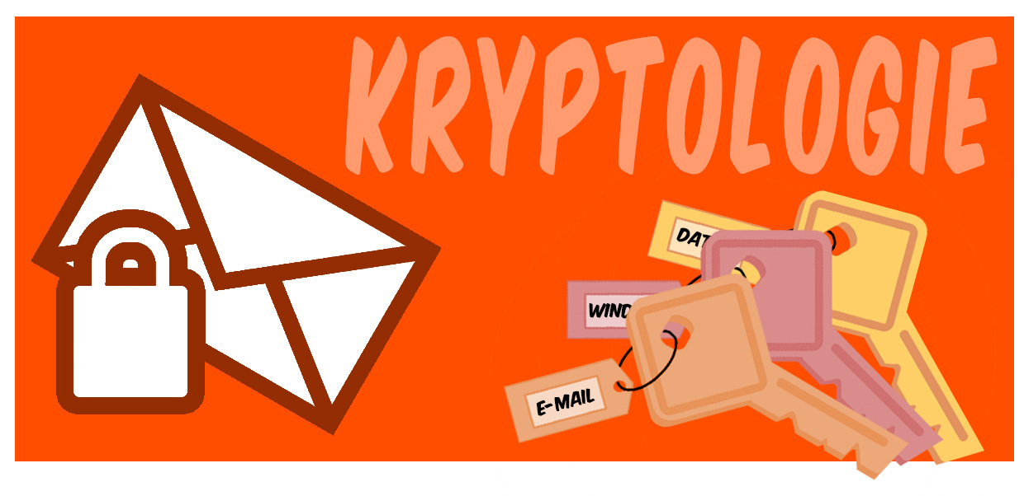
Die Kryptologie ist ein wichtiger Bestandteil der Datensicherheit in verschiedensten Unternehmen. Zusätzlich bietet es ein großes Motivationspotenzial bei Schülerinnen und Schüler und besitzt viele Anknüpfungspunkte an den Alltag. Im Aufbaumodul A2 befassen sich die Schülerinnen und Schüler sowohl mit einigen historischen Verschlüsselungsverfahren, aber auch mit dem Knacken von solchen Verfahren und der praktischen Anwendung in Form von Datei- und E-Mail-Verschlüsselung.

Literatur und Links
- Wikipedia: https://en.wikipedia.org/wiki/International_Article_Number
- Wikipedia: https://en.wikipedia.org/wiki/Check_digit
- EAN-Suche: Welches Produkt verbirgt sich hinter der Nummer. Online: http://ean-suche.org
- GS1 Germany GmbH: Lehrfilm Strichcodes: Das Einmaleins des Barcodes (Ausschnitt) Online: https://www.youtube.com/watch?v=2b1Txpgi-r8
- QR-Code-Generator. Online: http://goqr.me/de/
- Harzt, Wilko (2013): Basiswissen QR-Code. Online: http://qrcode.wilkohartz.de
- Simmetsberger; Ursula (2013): QR-Codes im Unterricht. Online: https://www.schule.at/tools/detail/-d371ffe399.html
- Individuelle Gestaltung von QR-Codes. Online: http://www.wonderqrcode.de/

Arbeitsmaterialien
Nr. | Titel | Beschreibung
☻ B3.1 | Strichcodes kennenlernen | Arbeitsblatt, das den Aufbau von Strichcodes und die Bestimmung der Prüfziffer erklärt.
☻ B3.2 | App-Liste | Liste mit Beispiel-Apps zum Scannen von Lebensmitteln.
☻ B3.3 | App-Guide SuS | Arbeitsblatt zur Untersuchung und Bewertung von Lebensmittel-Apps.
☻ B3.4 | QR-Codes | Dokument mit Beispiel-QR-Codes.
☻ B3.5 L | QR-Recherche | Dokument mit abgedrucktem Arbeitsauftrag.
☻ B3.5 SuS | QR-Recherche | Arbeitsblatt, das dazu dient, den Aufbau und die Funktionsweise von QR-Codes kennenzulernen. Arbeitsauftrag steckt im QR-Code.
☻ B3.6 | QR-Code selber machen | Kurze Erklärung, wie QR-Codes selber generiert werden können.
☻ B3.7 | QR-Rallye | Arbeitsblatt mit Hinweisen zur Erstellung einer Schulrallye.
☻ B3.8 | Codes im Supermarkt und im Unternehmen | Arbeitsblatt, das dazu anleiten soll, sich selbstgesteuert mit Barcodes und QR-Codes auseinanderzusetzen.
☻ B3.9 | Betriebserkundungen planen und durchführen | Leitfaden und Empfehlungen für Lehrerinnen und Lehrer, sowie für Unternehmensvertreterinnen und -vertreter zur Umsetzung von Betriebserkundungen.
☻ B3.10 | Die Zukunft der Codes | Arbeitsblatt zur Entwicklung eigener Ideen für die Zukunft.
Legende
☻ Material für Schülerinnen und Schüler
☻ Material für Lehrkräfte sowie Unternehmensvertreterinnen und Unternehmensvertreter
☻ Zusatzmaterial

Glossar
Begriff | Erläuterung
Algorithmus | Als Algorithmus wird eine Handlungsvorschrift bezeichnet, deren einzelnen Handlungsanweisungen eindeutig und deterministisch (endlich; zeitlich begrenzt) sind. Algorithmen beschreiben meist, wie gegebene Problemstellungen gelöst werden oder bestimmte Tätigkeiten durchzuführen sind.
Barcode | 1D-Code; wird auch Strichcode genannt, besteht aus parallelen Strichen in verschieden Breiten. Mithilfe des Barcodes können Informationen in binären Symbolen dargestellt werden, häufig dargestellte Information ist die GTIN-13-Nummer.
EAN-Code | Europäische Artikelnummer und unverwechselbare Produktkennzeichnung, wird durch Strichcode dargestellt.
GTIN-13 | Global Trade Item Number, hat 2009 den EAN-Code abgelöst, stellt Produktnummer durch einen Strichcode dar.
QR-Code | 2D-Barcode, zweidimensionaler Strichcode, bestehend aus schwarzen Vierecken, Die Information kann nicht aus einer einzelnen Zeile gelesen werden, sondern der Code muss als Ganzes erfasst werden.

FAQs und Feedback
Stolpersteine, Lessons learnt und Frequently Asked Questions (FAQs) finden Sie unter:
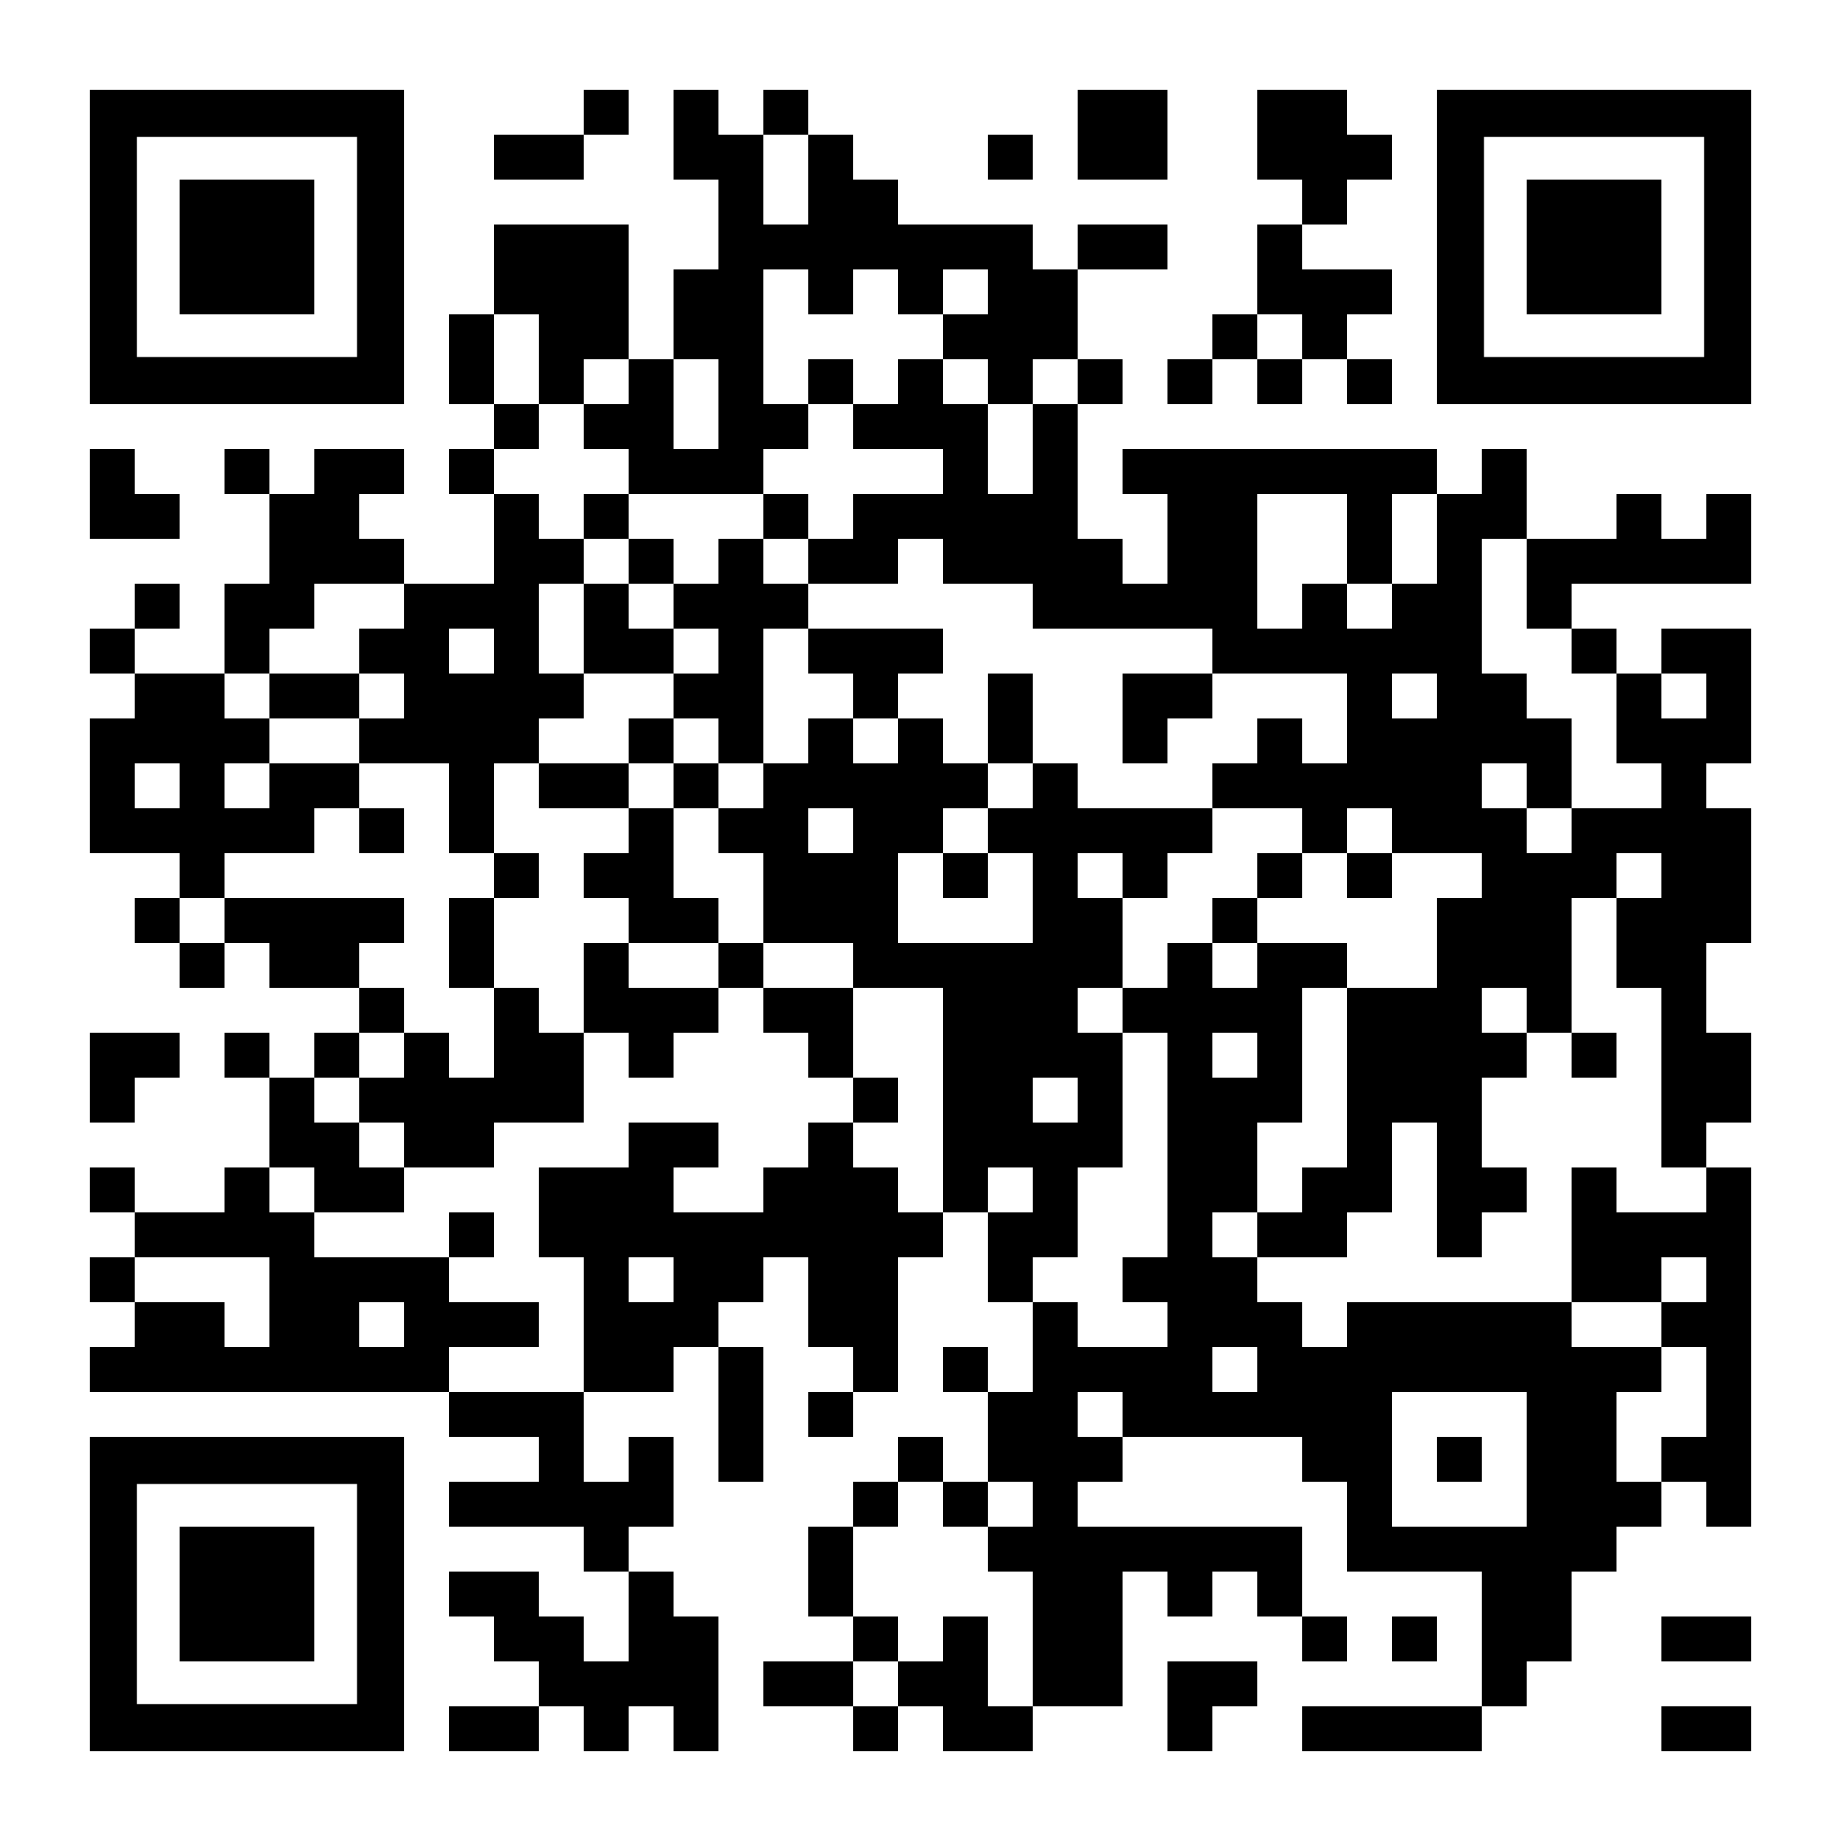
https://tinyurl.com/IT2S-FAQ
Wir sind auf Ihr Feedback zum Modul gespannt. Lassen Sie uns wissen, was Ihnen gefallen hat und wo Sie Verbesserungspotential sehen:
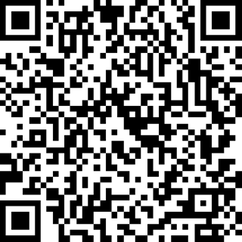

https://www.surveymonkey.de/r/QM82XWN

Da die WLAN-Verfügbarkeit in den einzelnen Schulen sehr unterschiedlich ist, sollten im Vorfeld die Möglichkeiten mit dem Systemadministrator geklärt werden.

